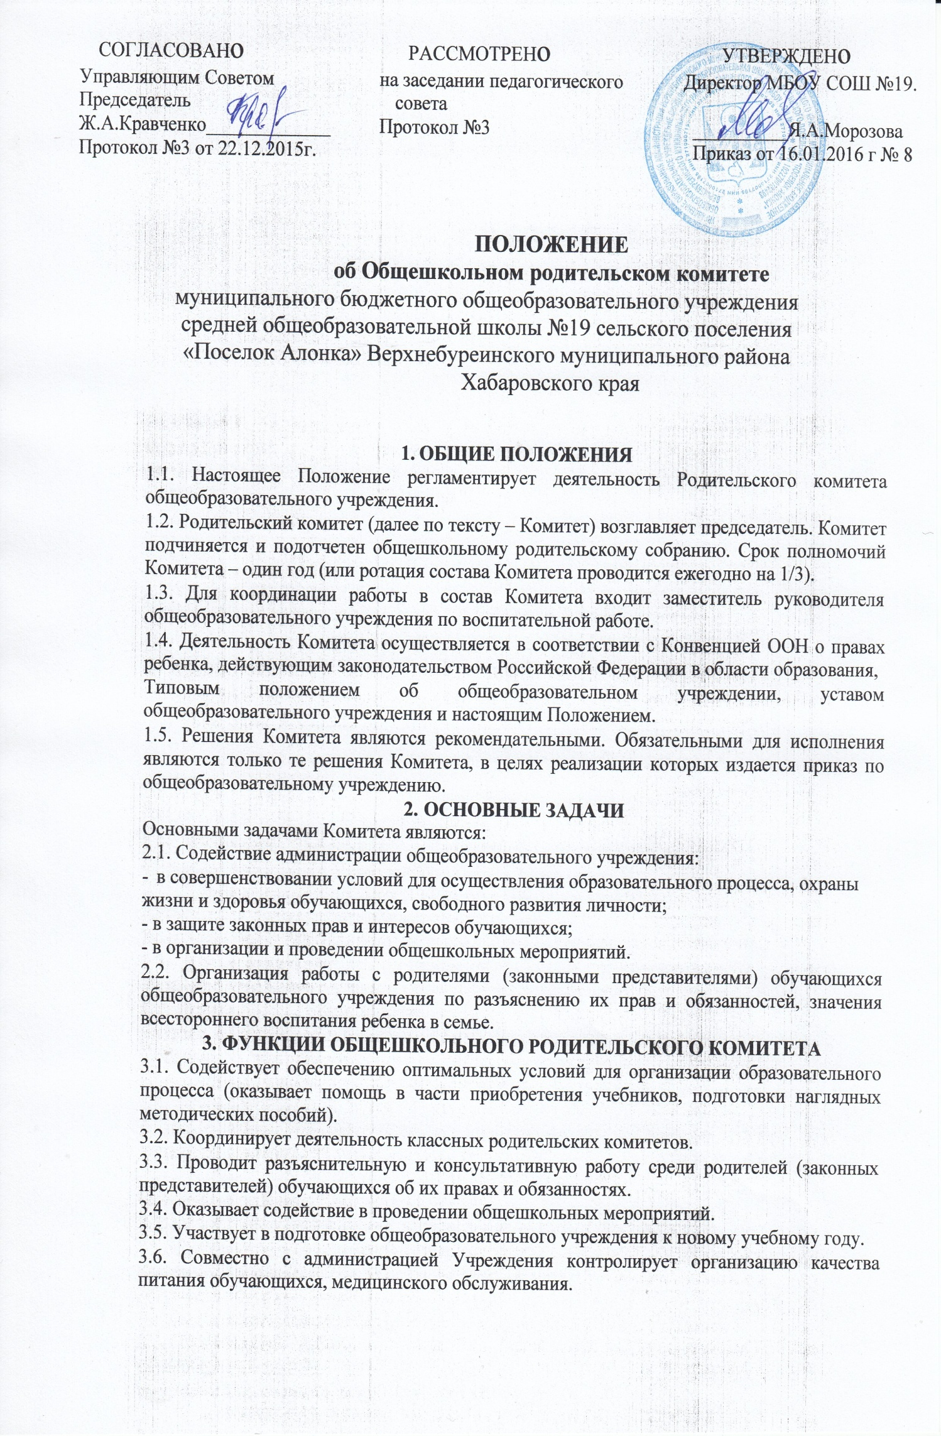3.7. Оказывает помощь администрации Учреждения в организации и проведении общешкольных родительских собраний.

3.8. Рассматривает обращения в свой адрес, а также обращения по вопросам, отнесенным настоящим положением к компетенции Комитета, по поручению руководителя общеобразовательного учреждения.

3.9. Принимает участие в организации безопасных условий осуществления образовательного процесса, соблюдения санитарно-гигиенических правил и норм.

3.10. Взаимодействует с общественными организациями по вопросу пропаганды школьных традиций, уклада школьной жизни.

3.11. Взаимодействует с педагогическим коллективом Учреждения по вопросам

профилактики правонарушений, безнадзорности и беспризорности среди несовершеннолетних обучающихся.

3.12. Взаимодействует с другими органами самоуправления Учреждения по вопросам проведения общешкольных мероприятий и другим вопросам, относящимся к компетенции Комитета.

    - ПРАВА РОДИТЕЛЬСКОГО КОМИТЕТА

- соответствии с компетенцией, установленной настоящим Положением, Комитет имеет право:

4.1. Вносить предложения администрации, и получать информацию о результатах их рассмотрения.

4.2. Обращаться за разъяснениями в учреждения и организации.
4.3. Заслушивать и получать информацию от администрации Учреждения.

4.4. Вызывать на свои заседания родителей (законных представителей) обучающихся по представлениям (решениям) классных родительских комитетов.

4.5. Давать разъяснения и принимать меры по рассматриваемым обращениям.

4.6. Выносить общественное порицание родителям, уклоняющимся от воспитания детей в семье

4.7. Поощрять родителей (законных представителей) обучающихся за активную работу в Комитете, оказание помощи в проведении общешкольных мероприятий и т.д.

4.8. Организовывать постоянные или временные комиссии под руководством членов Комитета для исполнения своих функций.

4.9. Председатель Комитета может присутствовать (с последующим информированием Комитета) на отдельных заседаниях педагогического совета по вопросам, относящимся к компетенции Комитета.

  - ОТВЕТСТВЕННОСТЬ РОДИТЕЛЬСКОГО КОМИТЕТА
Комитет отвечает за:
5.1. Выполнение плана работы.
5.2. Выполнение решений, рекомендаций Комитета.

5.3. Установление взаимопонимания между руководством Учреждения и родителями (законными представителями) обучающихся в вопросах семейного и общественного воспитания.

5.4. Качественное принятие решений в соответствии с действующим законодательством.
5.5. Бездействие отдельных членов Комитета или всего Комитета.

5.6. Члены Комитета, не принимающие участия в его работе, по представлению председателя Комитета могут быть отозваны избирателями.

- ОРГАНИЗАЦИЯ РАБОТЫ

6.1. В состав Комитета входят представители родителей (законных представителей) обучающихся, по одному от каждого класса. Представители в Комитет избираются ежегодно на классных родительских собраниях в начале учебного года.

6.2. Численный состав Комитета Учреждение определяет самостоятельно.
6.3. Из своего состава Комитет избирает председателя, заместителя и секретаря.

6.4. Комитет работает по разработанным и принятым им регламенту работы и плану, которые согласуются с директором Учреждения.

6.5. О своей работе Комитет отчитывается перед общешкольным родительским собранием не реже одного раза в год.

6.6. Комитет правомочен выносить решения при наличии на заседании не менее половины своего состава. Решения принимаются простым большинством голосов.

6.7. Переписка Комитета по вопросам, относящимся к его компетенции, ведется от имени Учреждения, документы подписывают директор Учреждения и председатель Комитета.

- Срок действия данного Положения не ограничен.

